Kopya Nesne
Bu desende nesnelerin ilk örnekleri oluşturulur. Nesneler bu ilk örneklerden kopyalanarak oluşturulur. Yani nesne yeniden yaratılmaz. Nesneye ihtiyaç duyulduğunda, bu ilk örneğin bir kopyası döndürülür. Ürünler çalışma zamanında oluşturulur. Bu desen, soyut fabrikada olduğu gibi, sınıf yaratıcı sınıfların alt sınıflarının istenmediği sistemlerde kullanılır. Nesnelerin alışılmış olarak programlama dillerindeki "new" işleci ile yaratılmak istenmeyip de, belli ve tanımlı ön örnekten türemesinin istendiği durumlarda kullanılır. Uygulamada soyut ve kopyalanabilir bir ilk örnek sınıfı bulunur. Örneğin "java" programlama dilinde bu "Cloneable" arayüz sınıfı gerçekleştirilerek sağlanabilir. Kopyalanmak istenen ürünler bu sınıftan türerler. İstemci sınıf da, bu ürünlerden birine ihtiyaç duyduğunda örneği kopyalayarak alır.
Örnek :
Bu örnekte, bir tane kek üreten kekçi vardır. Kekçi her defasında yeniden kek üretmektense, keklerini ilk başta yarattığı bir kopya nesneden türetir. Kek, üzümlü ve muzlu olmak üzere ikiye ayrılmıştır. Kek sınıfı ilk önce bu iki kek çeşidinden de birer tane kopya nesne yaratır. Daha sonra kek yaratmak istediğinde, bu kopya nesnelerden türetmek yoluyla keklerini üretir. Buradaki Kek nesnesi java programlama dilindeki "Clonable" sınıfından türediği için kopyası kolayca alınabilir. Bu örnekte dikkat ederseniz nesneler yeniden yaratılmak yerine, ilk başta tanımlanmış kopya nesneden türetilirler. Örnekteki kek3 ve kek4 nesneleri bu şekilde yaratılmışlardır.
Örnek Sınıf Çizelgesi :
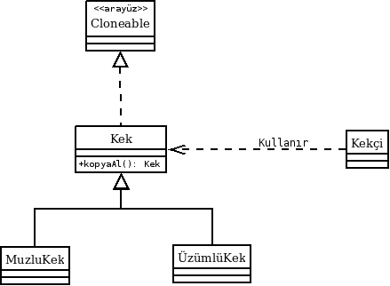
Örnek Java Kodu : ( Kodlar java 1.6.0.7 ile derlenip, çalıştırılmıştır. )
Kek.java :
public class Kek implements Cloneable {
private long pişmeSüresi;

public Kek kopyaAl() {
try {
Kek kopya = ( Kek ) super.clone();
return kopya;
} catch ( CloneNotSupportedException e ) {
e.printStackTrace();
return null;
}
}

public long alPişmeSüresi() {
return pişmeSüresi;
}

public void ayarlaPişmeSüresi( long pişmeSüresi ) {
this.pişmeSüresi = pişmeSüresi;
}
}
MuzluKek.java :
public class MuzluKek extends Kek {
private long muzMiktarı;

public long alMuzMiktarı() {
return muzMiktarı;
}

public void ayarlaMuzMiktarı( long muzMiktarı ) {
this.muzMiktarı = muzMiktarı;
}
}
ÜzümlüKek.java :
public class ÜzümlüKek extends Kek {
private long üzümMiktarı;

public long alÜzümMiktarı() {
return üzümMiktarı;
}

public void ayarlaÜzümMiktarı( long üzümMiktarı ) {
this.üzümMiktarı = üzümMiktarı;
}
}
Kekçi.java :
import java.util.Vector;

public class Kekçi {
private Vector<Kek> kekTepsisi;

public Kekçi() {
kekTepsisi = new Vector<Kek>();
}

public Kek kekNesnesiAl( Kek kek ) {
return ( Kek ) kek.kopyaAl();
}

public void tepsiyeEkle( Kek kek ) {
kekTepsisi.add( kek );
}

public static void main( String[] args ) {
Kekçi kekçi = new Kekçi();

// Kopya nesne oluştur.
Kek kek1 = new ÜzümlüKek();
Kek kek2 = new MuzluKek();

// Kopya nesneden türet.
Kek kek3 = kekçi.kekNesnesiAl( kek1 );
Kek kek4 = kekçi.kekNesnesiAl( kek2 );

// Nesneleri kullan.
kekçi.tepsiyeEkle( kek1 );
kekçi.tepsiyeEkle( kek2 );
kekçi.tepsiyeEkle( kek3 );
kekçi.tepsiyeEkle( kek4 );
}
}

